

객체 기말과제 8단계 네트워크

2016112158 김희수



[날짜]

[회사 이름]

[회사 주소]

8단계에서 요구하는 것은 네트워크를 통해 데이터베이스에 자료를 입력하고 특정 학생의 정보를 출력하는 시스템을 구성하는 것이다. 중간고사 대체과제에서 수행했던 TCP 소켓통신예제에서 서버와 클라이언트를 만들자. 서버가 시작되면 Connection Waiting를 출력하고 클라이언트와의 연결이 이루어지면 Connection complete가 출력되도록 하였다. 서버와 클라이언트 양쪽 모두 들어오는 데이터는 DataInputStream객체를 이용하고, 나가는 데이터는 DataOutputStream객체를 이용한다. 연결에 성공하면 root(사용자이름)로 접속했습니다가. 연결하지 못하면 DB Connect Error를 출력한다.

연결이 완료되면 서버는 클라이언트에 DB이름을 입력하라는 메시지를 보낸다. 클라이언트에서 Scanner객체를 이용해 dbName을 입력하고 이 데이터를 서버쪽으로 전송한다. 서버에선 이 dbName으로 데이터베이스를 생성한다. 데이터베이스 생성은 기말과제 7단계에서 진행했던 Create_Database_Table클래스를 이용한다. 7단계와 다른 점은 필드와 메소드가 추가되었는데 데이터베이스 이름을 저장하는 dbName, 테이블 이름을 저장하는 tbName, 그리고 데이터 아웃풋을 위한 out을 추가하였다. 다시 서버로 돌아가서 DB를 생성하고 클라이언트 쪽에 테이블 이름을 요구한 후, 송신받은 테이블이름으로 테이블을 생성한다. 데이터베이스 생성과 테이블 생성시 무사히 생성이 되면 성공했다고, 생성실패하면 Create Error를 출력한다.

다음은 자료를 입력하는 부분이다. 자료 입력은 입력이 성공했는지를 확인해야하며, 중복으로 인해 실패한다면 그 오류메시지를 전송해야한다. 이번에 만든 테이블은 id가 primary key로써 중복된 id가 입력되면 오류메시지를 전송해야한다. 클라이언트에서 학번 성명 출석 과제 중간 기말을 입력받되 학번에 stop을 입력하면 자료입력을 그만둔다. 자료입력을 담당하는 insert_toTable 메소드는 입력이 성공하면 Input Complete를 서버에 출력하고 클라이언트에 전송한다. id가 이미 존재하면(중복입력하면) Primary Key Error를 출력한다. 또한, 입력과 동시에 합계 계산이 이루어진다.왼쪽은 클라이언트, 오른쪽은 서버이다.

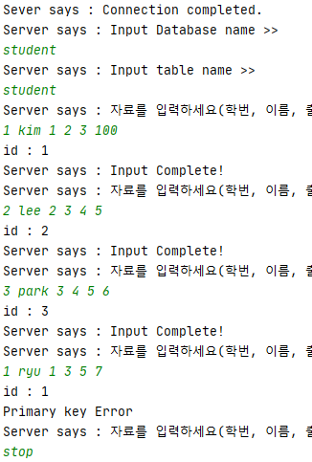 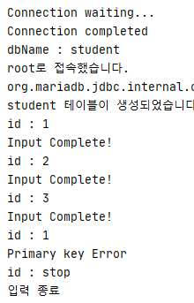

밑은 생성된 테이블이다.

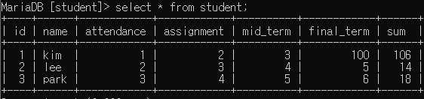

입력 종료 후엔 등수 계산이 이루어진다. 합계와 등수 계산이전에 먼저 테이블에 등수를 뜻하는 ranking attribute를 추가해야한다. 이는 alter_Table메소드를 통해 이루어진다. alter_Table메소드는 SQL ALTER문을 이용하여 파라미터로 column과 그 column의 데이터타입을 받아 그에 해당하는 attribute를 table에 추가시켜준다.

이제 등수를 계산하여 ranking부분에 등수를 추가해주자. 등수 계산은 7단계에서 사용했던 해시맵을 이용한 get_ranking메소드를 이용했다. ranking attribute가 추가된 테이블에 등수를 반영하려면 SQL에선 update문을 사용해야한다. 이는 update_table메소드를 통해 이루어진다. update_table메소드는 파라미터로 update 될 attribute(column)과 그 조건을 받는다. 그리고 그에 맞는 SQL을 실행시켜준다. Alter와 Update가 성공적으로 수행되면 그에 맞는 성공메시지를 출력하였으며 실패하면 실패메시지를 출력하였다. 왼쪽은 클라이언트고 오른쪽은 서버이다.

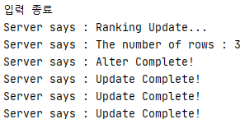 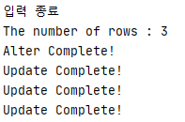

밑은 ranking이 반영된 테이블이다

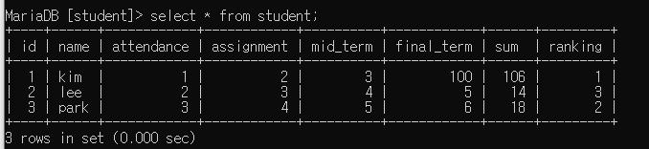

성적이나 등수 혹은 합계의 범위를 선정한다는건 의미가 애매하다. 성적의 범위, 등수의 범위, 합계의 범위를 의미하는 것인지, 단일 성적, 단일 등수, 합계의 범위를 의미하는것인지 모르겠다. 나는 전자로 이해했다. 즉, 성적범위 등수 범위, 합계의 범위를 선정해서 학번,이름을 출력한다는 뜻으로 생각했다. 이 부분은 while문을 통해서 이루어지는데 선정되는 자료와 범위의 시작과 끝을 입력하면 이를 파라미터로 받아 where_between메소드에서 처리한다. where_between메소드에선 where between and를 이용한 SQL문을 처리한다. 출력되는 건 id와 name이다. 성공시엔 성공메시지를 출력하고 실패시엔 Select Error를 출력한다. 자료입력에 stop을 입력하면 종료한다. 왼쪽은 클라이언트 창이며, 오른쪽은 서버창이다

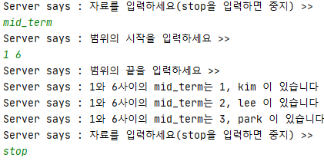 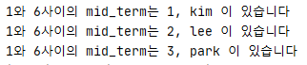

마지막에 수행되는 select_all메소드는 테이블의 모든 row를 출력하는 함수이다. String.Format메소드를 이용해 데이터베이스 CLI에서 출력되듯이 출력하였다.

(클라이언트)

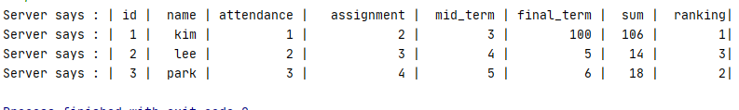

(서버)

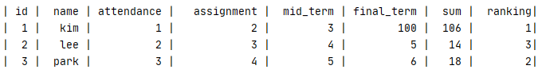

(전체 출력, 클라이언트)

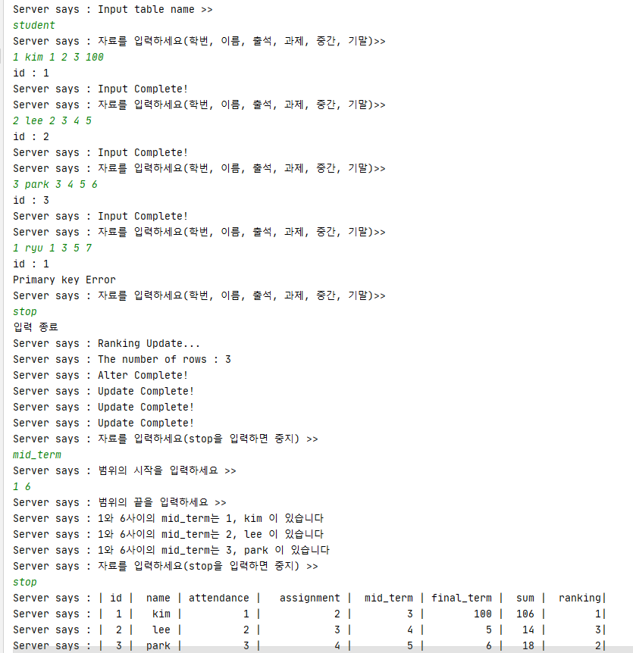

(전체출력 서버)

